网上确认必须上传材料

- 本人近三月内白色背景、正面、免冠、无妆、彩色电子证件照。照片要求见下

1、 本人近三个月内正面、免冠、无妆、彩色电子证件照（白色背景，用于准考证照片，若被录取还将用于校内一卡通照片）；
2、 仅支持 jpg 或 jpeg 格式，建议大小不超过 10M，宽高比例 3:4；
3、 坐姿端正，双眼自然睁开并平视，耳朵对称，左右肩膀平衡，头部和肩部要端正且不能过大或过小，需占整个照片的比例为 2/3；
4、 请不要化妆，不得佩戴眼镜、隐形眼镜、美瞳拍照；
5、 照明光线均匀，脸部不能发光，无高光、光斑，无阴影、红眼等；
6、 头发不得遮挡脸部或造成阴影，要露出五官；
7、 能如实地反映本人近期相貌，照片内容要求真实有效，不得做任何修改（未经过 PS 等照片编辑软件处理，不得用照片翻拍）；
8、 请务必谨慎上传符合上述全部要求的照片，否则会影响审核结果。
（二）有效居民身份证原件的人像面及国徽面照片
将本人有效居民身份证原件，分人像面、国徽面两张照片上传，要求确保身份证边框完整，字迹清晰可见，亮度均匀。请务必谨慎上传符合要求的照片，否则会影响审核结果。
上传身份证照片示例见下图：
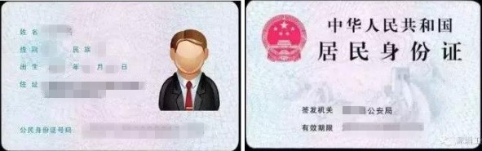
（三）本人手持身份证照片
本人手持身份证照片要求见下图：

1、拍摄时，将持证的手臂和上半身整个拍进照片，头部和肩部要端正，头发不得遮挡脸部或造成阴影，要露出五官。
2、仅支持 jpg 或 jpeg 格式，建议大小不超过 10M；
3、确保身份证上的所有信息清晰可见、完整（没有被遮挡或者被手指捏住）；
4、能如实地反映本人近期相貌，照片内容要求真实有效，不得做任何修改（未经过 PS 等照片编辑软件处理）；
5、照明光线均匀，脸部不能发光，无高光、光斑，无阴影、红眼等；
6、请不要化妆，不得佩戴眼镜、隐形眼镜、美瞳拍照；
7、请务必谨慎上传符合上述全部要求的照片，否则会影响审核。
*以上三项为所有考生均必须上传。
特别提醒：
1、证件照片要按照上述要求上传，严禁对照片进行修图；
2、注意身份证应该在有效期内；
3、务必将身份证人像面照片和国徽面照片均上传；
4、务必在规定时间内上传完毕，并注意查看审核结果；
5、请认真阅读中国青年政治学院报考点 10 月28日发布的确认公告。

